Конспект занятия по аппликации во второй младшей группе «Домик для собачки»

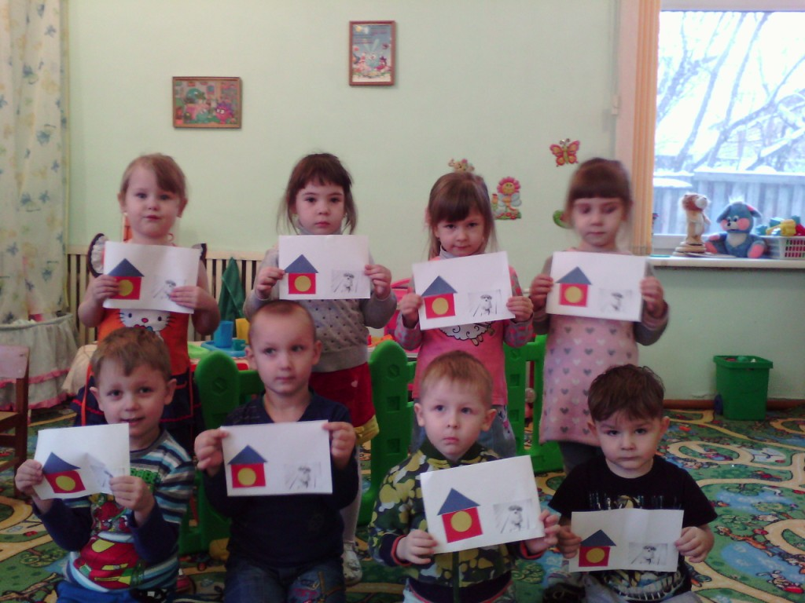

Дата: ноябрь 2015г.
Цель: формировать умение располагать части в определённой последовательности.
Задачи: воспитывать аккуратность при пользовании клеем;
закреплять названия геометрических фигур: круг, квадрат, треугольник;
побуждать детей к проявлению заботы о животных.
Оборудование: маски зверей, «волшебная» палочка, обручи, образец аппликации «Домик для собачки», заготовки деталей будки, листы бумаги, клей, кисти, салфетки, изображения собачек.
Предварительная работа: подвижная игра «Найди свой дом», конструирование домиков из различного материала, дидактическая игра «Геометрическое лото», «Что лежит в мешочке».
Ход занятия:
1. Организационный момент:
Воспитатель: -Ребята, давайте с вами немного поиграем. Пойдёмте за мной! Ой, что это?
(на полу лежит палочка)

Воспитатель:
-Мы с ребятами пошли
И вдруг палочку нашли!
Палочка красивая,
Блёстками покрытая.
Может быть конфетная?
Нет, она волшебная!
-Вот так чудеса!
Раз взмахнули, два взмахнули.
Покружились, опустились
И в зверяток превратились!
(одеваю детям маски животных)
Воспитатель: -Теперь вы не ребята, а зверята: зайчики, собачка, мишка, котёнок. Это ваши домики (показываю на обручи, лежащие на полу). Когда мы поиграем, вам нужно найти свой домик. Будьте внимательны!
Вот зверята, так зверята!
На лужок все прибегали,
Очень весело играли!
Сначала хвостиком виляли,
Лапки вверх всё поднимали,
Затем кружились и садились,
Поднимались, веселились!
Но вдруг дождик проливной
Хлынул, прям над головой.
На игрушки посмотрите
И домой скорей бегите!
(рядом с обручами находятся игрушки: зайчики, мишка, котёнок; дети встают в соответствующий домик; собачка остаётся одна).

Воспитатель:
-Посмотрите, как холодно собачке и грустно.
-Почему она так расстроилась?
Дети: — у собачки нет домика.
Воспитатель: -Что же нам делать?
Дети: нужно построить ей дом.
Воспитатель: - А, как называется дом для собачки?
Дети: будка.
Воспитатель: -Из чего мы можем построить будку?
Дети: из конструктора, из модулей, мозаики (наводящими вопросами подвожу к правильному ответу), бумаги.
Воспитатель: -Сегодня мы будем делать домик из бумаги. Но сначала нам нужно превратиться в ребят:
Раз взмахнули, два взмахнули.
Покружились, опустились
И в ребяток превратились!

2. Основная часть:
Дети стоят у мольберта, на котором прикреплён образец аппликации «Домик для собачки».
Воспитатель: -Из каких геометрических фигур состоит домик?
Дети: треугольник, квадрат, круг.
Раздаю детям листы, тарелки с деталями будки.
Воспитатель: -Постройте домики из этих деталей.
Дети выкладывают из деталей будки.
Воспитатель: -Какие красивые домики для собак получились! Посмотрите, какой у Оли (поднимаю лист, детали падают).
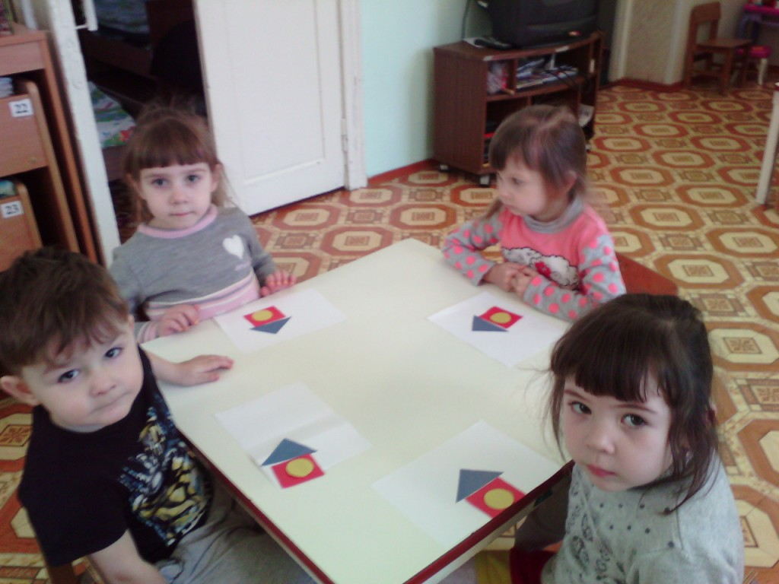
-Почему домик сломался? Что нужно сделать?
Дети: наклеить детали.
Воспитатель: -Варя, напомни, как нужно пользоваться клеем?
Дети: набирать немного клея кистью, лишний убирать.
Воспитатель: -Как нужно намазывать детали?
Дети: намазываем белую сторону, от середины к краю, хорошо промазывая края.
Воспитатель: -Когда наклеены детали, что нужно сделать?
Дети: промокнуть их салфеткой.
Дети выполняют аппликацию; помогаю, если требуется помощь.

3. Подведение итога:
Воспитатель: -Какие красивые, аккуратные домики! А вот и собачки прибежали (раздаю шаблоны собачек), радуются, лают.
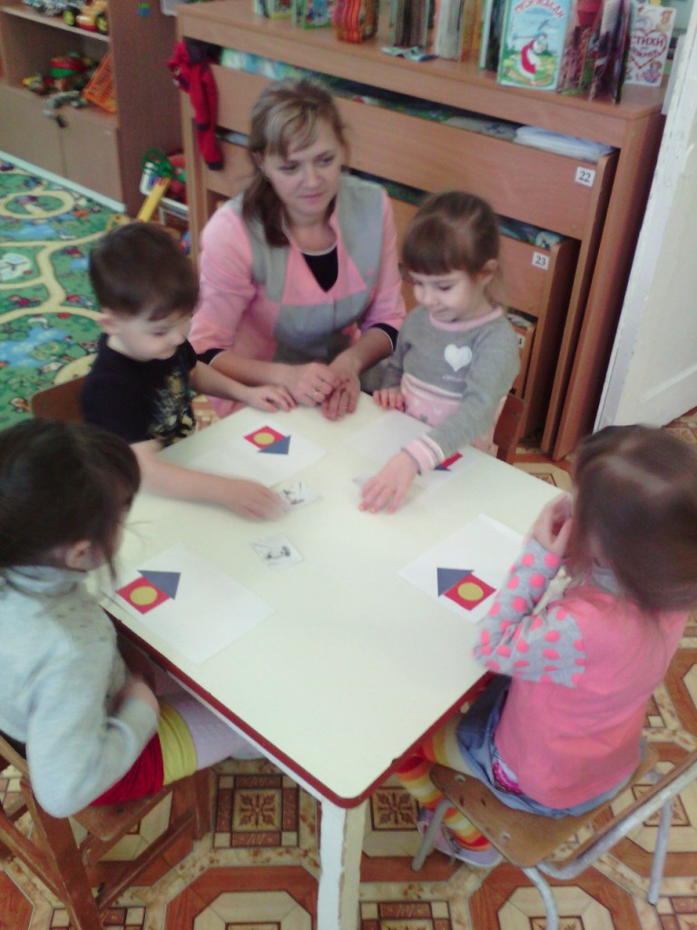
Дети имитируют лай собак. Обыгрывают работы.

